Tại sao trọng lực kéo chúng ta xuống mà không phải kéo lên?

(Dân trí) - Trọng lực là một lực có mặt khắp nơi, định hình trải nghiệm hàng ngày của chúng ta, giữ con người an toàn với Trái Đất và chi phối chuyển động của các hành tinh trong không gian.

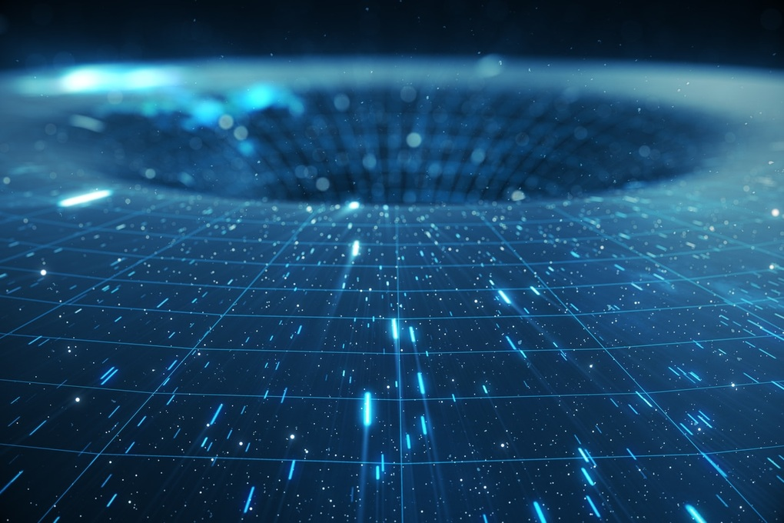

Chúng ta đang sống trong một mạng lưới vô hình bao bọc vũ trụ chúng ta (Ảnh minh họa: Science post).

Vậy tại sao chúng ta lại bị lực cơ bản này kéo xuống chứ không phải đẩy lên?

Một mạng lưới bốn chiều

Lực hấp dẫn được mô tả bởi thuyết tương đối rộng của nhà khoa học Albert Einstein, dựa trên sự hiểu biết sâu sắc của ông về không - thời gian, một mạng lưới vô hình bao bọc vũ trụ của chúng ta.

Để hình dung ý tưởng phức tạp này, hãy tưởng tượng không - thời gian như một thực thể bốn chiều kết hợp ba chiều không gian (dài, rộng và cao) với chiều thứ tư là thời gian.

Einstein đã cách mạng hóa sự hiểu biết của chúng ta về lực hấp dẫn bằng cách chỉ ra rằng, các vật thể có khối lượng lớn, chẳng hạn như Trái Đất, không chỉ hút các vật thể khác về phía chúng như người ta nghĩ trước đây mà còn bẻ cong không thời gian bao quanh chúng.

Vật chất tạo ra "giếng hấp dẫn"

Để đơn giản hóa ý tưởng này, hãy tưởng tượng bạn đứng trước một tấm bạt lò xo. Nếu bạn đặt một khối giống như một quả bóng vào giữa tấm bạt lò xo, nó sẽ tạo ra một biến dạng xung quanh, đây được gọi là "giếng hấp dẫn".

Nếu bạn đặt một quả bóng nhỏ thứ hai lên tấm bạt lò xo, nó sẽ tự nhiên lăn về phía quả bóng lớn hơn ở giữa. Sự tương tự hai chiều này phản ánh cách khối lượng làm biến dạng không - thời gian, bằng cách tạo ra lực hấp dẫn.

Vật thể có khối lượng càng lớn thì độ cong của không - thời gian càng rõ rệt. Ví dụ, Mặt Trời tạo ra độ cong lớn hơn Trái Đất do khối lượng lớn hơn.

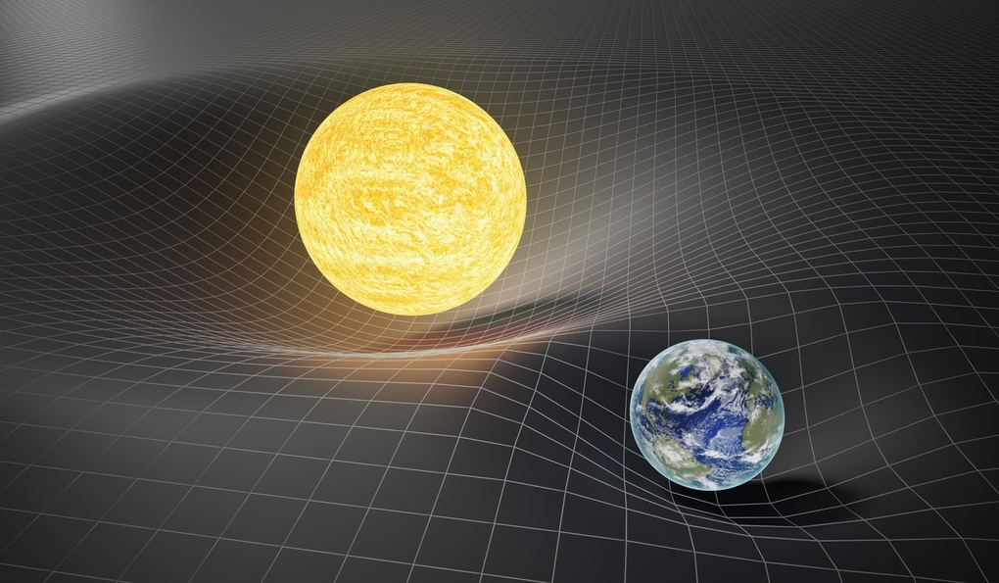

Trái Đất và Mặt Trời trên không - thời gian bị bóp méo (Ảnh minh họa; SC).

Do đó hành tinh của chúng ta không bị hút về phía tâm hình học của nó mà bị hút về phía đáy của "giếng hấp dẫn", gây ra bởi sự hiện diện của nó trong không - thời gian.

Tại sao Trái Đất không lăn về phía Mặt Trời?

Hành tinh của chúng ta không lăn về phía Mặt Trời chính là nhờ sự cân bằng tinh tế giữa lực hấp dẫn từ quả cầu lửa và tốc độ quay của Trái Đất quanh nó.

Điều này giống như một dạng vũ điệu tinh tế giữa lực hấp dẫn kéo Trái Đất về phía Mặt Trời và lực ly tâm do chuyển động quỹ đạo của Trái Đất tạo ra.

Quả thực Trái Đất liên tục rơi về phía Mặt Trời do trọng lực, nhưng tốc độ quỹ đạo của nó cho phép hành tinh duy trì trạng thái cân bằng, ngăn việc lăn trực tiếp về phía Mặt Trời.

Sự kết hợp giữa lực hấp dẫn và vận tốc quỹ đạo này tạo ra chuyển động quỹ đạo ổn định giữ Trái Đất ở trên quỹ đạo quanh Mặt Trời. Điều tương tự cũng xảy ra giữa Trái Đất và Mặt Trăng.

Do đó, thuyết tương đối rộng đưa ra lời giải thích thống nhất về lực hấp dẫn bằng cách liên kết khối lượng, năng lượng và hình dạng của không - thời gian.

Quan điểm mang tính cách mạng này cho phép chúng ta hiểu tại sao các vật thể trong vũ trụ lại bị thu hút lẫn nhau và mang lại cái nhìn sâu sắc về cách thực tế vật lý hoạt động trên quy mô vũ trụ.